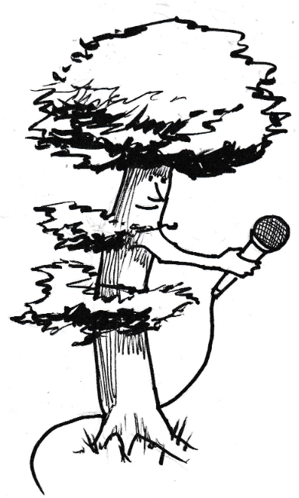

AU FIL D'AME
MAI 2022
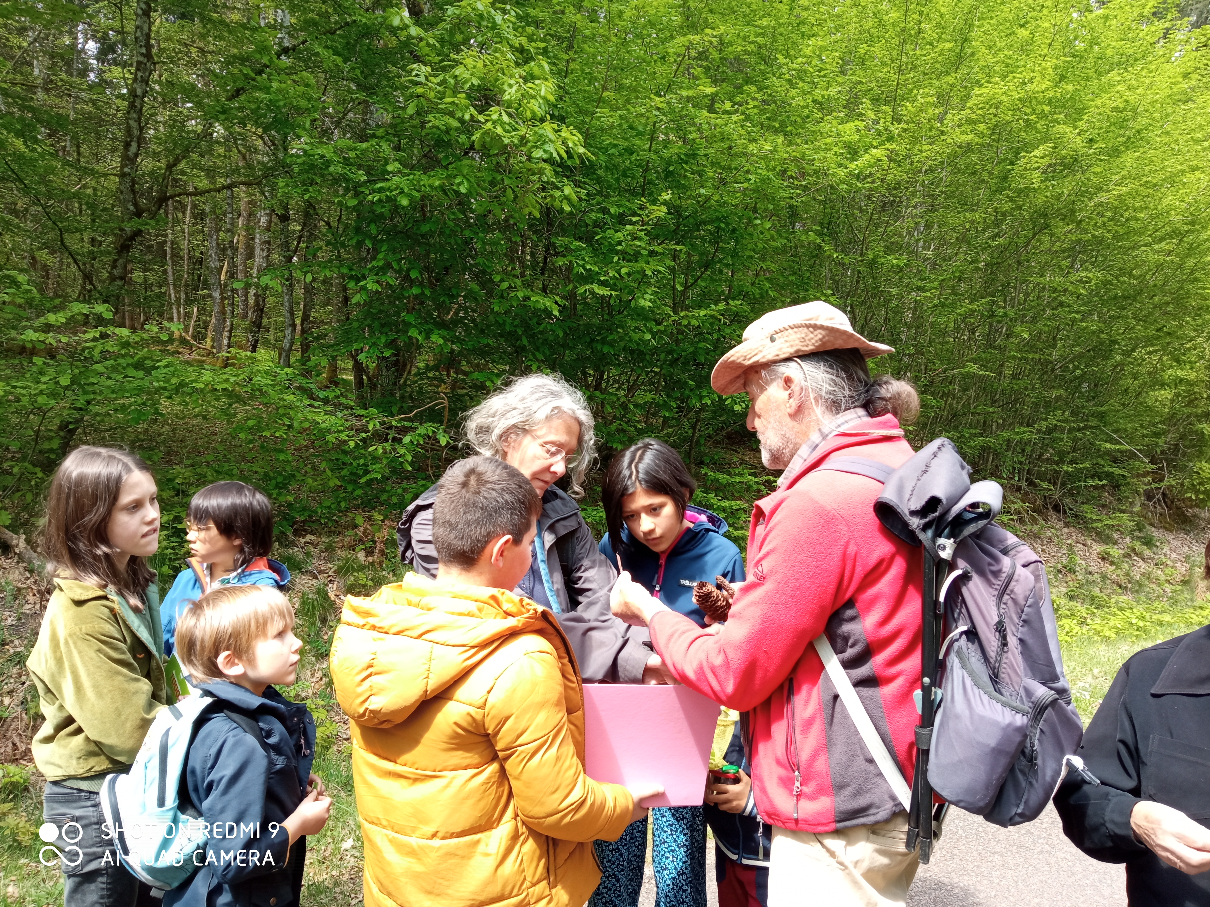

Autun Morvan Ecologie
1,rue des Pierres
71400 Autun
En forêt le 4 Mai 2022
Cela fait des années que AME et le GFSFM font visiter la forêt de Montmain. Il tient en effet très à cœur à notre Lulu -avec d'autres !- de sensibiliser le plus de monde possible au fait que nos modes de sylviculture locaux (et aussi nationaux, etc) sont des choix qui ont des impacts vitaux sur la biodiversité, les sols, la qualité de l'eau, le climat...le tourisme, sur tout le tissu du vivant donc. Ce regard alerte, sensible et cet engagement sont les signes d'une conscience humaine parfois douloureuse qui, sachant que petit et grand sont intimement liés, se désire résolument porteuse d'avenir. C'est ce même mouvement qui nous anime pour reprendre et élargir peu à peu ce projet à destination de la jeunesse. Nous réfléchissons ainsi depuis plusieurs années au sein de l'association à proposer des sorties naturalistes dédiées aux enfants et aux écoles primaires sous une forme à la fois ludique et scientifique. Ce projet a mis du temps à mûrir, et nous sommes heureux de le voir se concrétiser avec une sortie "Test" réalisée le 4 mai dernier en compagnie de neuf jeunes naturalistes en herbe de 6 à 14 ans réunis par et avec nos familles. Avec Vincent, Loïc et Fred, Aurore, de belles énergies, compétences et connaissances de la faune, de la flore et de la jeunesse étaient réunies ! Il faisait un temps idéal pour faire cette balade de 2 heures vers la forêt de Montmain et l'étang des Cloix. Le GFSFM est en effet propriétaire de 3 parcelles forestières gérées en futaies irrégulières dont une friche. Les notions de biodiversité, de sylviculture respectueuse du vivant, se trouvaient ainsi naturellement évoquées dans la présentation des lieux et de l'asso. Aussi, équipés de boites-loupes pour observer les petites bêtes sans les embêter trop longtemps, de pochettes herbier pour glaner puis identifier un maximum de différents spécimens de feuilles et de plantes.. avons-nous musardé sur les bordures de l'allée, scrutant, reniflant, touchant, écoutant (des plantes qui sentent fort, un capricorne, une petite grenouille des bois, un oiseau, lequel ?...) qui mène à l'étang avant de nous cacher en forêt pour jouer à Colin Maillard des arbres (: on découvre un arbre à l'aveugle...on doit ensuite le reconnaître !) Le temps de s'émerveiller des têtards de crapaud sur le bord de l'étang, il était presque 16h00. Les enfants étaient contents. Nous "les grands" aussi. Pour la prochaine sortie, nous convierons plus largement les enfants des membres de AME, ça vous dit ? Nous aurons un format plus modulable (foret, ruisseau, friche, abords du chemin) et un peu plus long : avec un pique-nique avant la balade. Et nous n'oublierons pas de prendre le temps parce que c'est aussi ainsi que la joie abonde...Julie
AUTUN et son atlas de la biodiversité Dans le cadre de l'élaboration de l'Atlas de la biodiversité à Autun, et afin de permettre à chacun d'entre vous d'y participer activement, il a été convenu avec Gérard Philibert, de faire 3 sessions à la découverte de la biodiversité à notre porte, autour de l'Arroux. Trois sessions, printemps, été, automne, chaque fois 2 dates proposées.
Pour les deux premières rencontres autour des méandres: RV le mercredi fin d'après-midi 18 mai pour les enfants et le samedi 4 juin, le matin, pour les adultes. Afin de mettre tous les atouts de notre côté, de prendre le temps de rechercher, d'expliquer, de répondre aux questions, nous privilégions des groupes peu nombreux c'est pourquoi nous vous demandons de vous inscrire. Nous vous enverrons en retour les lieux de RV et heures précises. Déjà au rendez-vous: les guêpiers, les loriots, les rossignols, les fauvettes, les petits gravelots la tourterelle des bois, une blaireautière, des traces de castors et des ragondins. Il faut aller vite, c'est le printemps et il ne fait que passer! Et si vous vous sentez une âme de "passeur naturaliste" faîtes-le nous savoir, vous pourriez alors rejoindre notre équipe pour animer, pour la joie de tous, d'autres visites. Françoise
St Forgeot, son Parc Photovoltaïque, sa ZAC. On peut apercevoir les travaux de la départementale, dans le prolongement de l'usine à matelas Veldeman. Ces travaux concernent le réaménagement compensatoire de la zone humide qui a été en partie supprimée à la suite de la création de la ZAC. C'est un gros chantier mais qui va permettre de restaurer, en prairie laissée en pâture, toutes les richesses de la zone humide. Nous n'acceptons pas toujours la notion de mesure compensatoire mais la visite du chantier nous a permis de constater qu'il y avait une volonté réelle de limiter l'impact de l'implantation de cette ZAC sur la biodiversité. Ce terrain jouxte le Parc photovoltaïque dont l'implantation n'a pas encore commencé. Les travaux sont prévus en automne, en principe. Pour nos amis les chauves souris et le nocturnes, la bonne nouvelle est qu'il n'y aura pas de pollution lumineuse, même si l'abattage d'une partie de la forêt à venir pour la mise en place du Parc n'est pas sans impact.
Dans le prochain numéro de Vents du Morvan, à paraître le 15 juin, un article consacré aux Télots, passé, présent et futur. Une exposition URBEX du photo-club autunois se tiendra salle du Colonel l'évêque du 30 juin au 10 juillet. Vous y trouverez les peintures murales qui fleurissent sur les bâtiments en ruine des Télots. A voir. Françoise
Decize Abattage de platanes, et sauvetage in extremis d'une centaine de chauve souris. Ce sont 142 platanes malades sur la promenade à Decize dans la Nièvre qui on été abattus entre février et mars délogeant plusieurs colonies de chauve souris qui s'y trouvaient, en pleine hibernation. Une centaine d'entre elles ont pu être récupérées à l'hôpital de la « Faune Sauvage du Cher », nourries, car en hiver pas d'insectes et les chauve souris dont l'hibernation a été interrompue meurent de faim. Comment a-t-on pu donner l'autorisation d'abattage sans étude approfondie ?L'association « chauve qui peut » ne conteste pas la nécessité qu'il y avait à abattre ces arbres malades, mais demande qu'à l'avenir ce soit fait en concertation et à une période bien précis. Françoise

Pour faire suite au dernier article sur le compostage, aux 6 premières placettes ( Maison des Hauts-Quartiers, Place d'Hallencourt, Parking St Pancrace, Clos Gislbertus, La Croix Verte, St Pantaléon), d'autres emplacements sont implantés et fonctionnels :Promenade des Marbres, Saint Andoche, Résidence Cardo Résidence le Vieux Colombier, Rue Monseigneur Villard.
La Communauté de Communes compte couvrir la ville d'Autun de placettes de compostage. Le compostage valorise les déchets biodégradables et réduit le poids de nos poubelles, d'où l'importance de se mobiliser. Manifestement, l'accueil est favorable et les citoyens prennent le chemin des bacs à compost.Il est vraiment important de se conformer aux recommandations et de ne pas oublier de recouvrir les déchets déposés de broyat végétal mis à disposition. Tout système mis en place a des imperfections et présente des améliorations possibles. Faites-nous part de vos suggestions à contact@autunmorvanecologie.org
Si vous vous trouvez sans broyat et sans pelle, adressez-vous à la Communauté de Communes au 03 85 86 59 10. Bernadette et Danielle
Haute valeur environnementale et pesticides : Dans une de nos fières communes de notre non moins fier Morvan, un producteur, et néanmoins ami, a fait une erreur de dosage et a malencontreusement arrosé sa production, celle des autres et au-delà, avec un produit suffisamment fort pour repeindre en jaune désert le paysage environnant provoquant les foudres de la Mairie, du Parc et de l'Office pour la biodiversité. Un an plus tard, Ce producteur, et néanmoins ami, vient de se voir attribuer le label « Haute Valeur Environnementale ». Tant mieux, si cela démontre qu'il y a prise de conscience et volonté de passer à une production plus vertueuse, mais quel crédit peut-on accorder à ce label ? Label qui vient d'être retoqué par l'Europe, reprochant à la France une agriculture peut ambitieuse dans ses projets d'évolution vers plus de respect au niveau de l’environnement et soupçonnant le ministère de l'agriculture et donc la FNSEA, d'avoir créé ce label, pour siphonner les subventions attribuées au bio. Qu'en pensez-vous ? Le bras de fer va commencer et nous avons intérêt à ce que la France ne gagne pas. ( sur la France et les pesticides, voir article sur site) ? Françoise
Forêt : Marigny et la destruction du GR 13 Emmanuel ZEHNDER Conseiller Communautaire CCAVM, Représentant du Club de vététistes ECSAVALLON, membre du Conseil Associatif et Citoyen du Parc Naturel Régional du Morvan a alerté , élus, associations, PARC, photos à l'appui, sur la destruction du GR 13 qui traverse la commune de Marigny. Monsieur DAUVERGNE, le maire, a constaté avec tristesse et colère la destruction de ce chemin patrimonial exceptionnel, très fréquenté par les sportifs et les randonneurs. Il n'a pas été informé par l'exploitant du projet de coupe et de débardage. Selon le décret n° 2004-797 du 29 juillet 2004 relatif au signalement des chantiers forestiers, les chantiers de coupes ou de débardage dont le volume excède 500 m3 ou 4 ha sont soumis à déclaration auprès de l’inspection du travail par lettre recommandée avec accusé de réception, par dépôt au service contre récépissé ou par tout moyen électronique comportant une preuve de réception. Une copie de cette déclaration doit parvenir dans le même délai à la mairie de la ou des communes sur le territoire desquelles est situé le chantier. D'après le relevé de cadastre et les parcelles exploitées en bordure du chemin détruit, la réglementation s'imposait par une déclaration de travaux à l'inspection du travail avec copie au maire. Le signalement est obligatoire en bordure de coupe et doit être visible des voies d'accès au chantier. Réglementation confirmée dans la revue « Forêts de France » n° 652 d'avril et dans le guide du débardage et du transport de bois à l’usage des maires et élus de Bourgogne. . La remise à plat du sol ne compensera pas la perte de ce chemin creux qui était préservé depuis des décennies . A la suite d'un entretien avec Monsieur Dauvergne, et Monsieur Zenhder, nous avons décidé, de soutenir la municipalité de Marigny par un courrier à destination du propriétaire avec copie à l'exploitant . (Dossier complet sur le site). Nous demandons par ailleurs au Parc de tout mettre en œuvre pour faire respecter, au mieux, cette réglementation. La concertation ne suffit pas toujours à éviter le pire. La destruction des chemins est un problème récurrent, engins non adaptés aux chemins, débardage ne respectant pas la qualité du sol avec l'enlèvement des bois issus de coupes rases par des grumiers de plus en plus chargés . Toutes nos routes communales sont ainsi impactées par le transport du bois. Je rappelle le problème sur Menessaire ( article Au fil d'AME de novembre ) où l'on vient de comprendre que la route n'est pas adaptée pour supporter des passages de grumiers de plus en plus nombreux. En attendant les riverains continuent à subir les nuisances et l'insécurité sur la route de Chissey en Morvan, Vaussery, Valouze, Cros Barbizot. Lorsque les propriétaires ont coupé à blanc la forêt de Patuet , ils ne se sont pas posé la question de comment ils sortiront le bois 30 ans après. Pourquoi ne pas demander aux propriétaires de débarder leur bois avec du matériel adapté ? Schéma de dessertes, routes stratégiques du bois , financés en grande partie par nos impôts sont le prélude à des coupes importantes, sanitaires ou non avec des grumiers de plus en plus chargés avec remorques, ce qui nécessite de nouvelles infrastructures . Lulu
Charte Forestière de Territoire du Parc du Morvan (CFT du PNRM) . « Un outil au service de la Charte du Parc 2020-2035 » Une nouvelle Charte forestière (la 5e) est en préparation depuis janvier 2022 («retard covid»). AME est partenaire de ce travail comme elle l'a été pour les Chartes précédentes. C'est en effet une assemblée de divers acteurs de la forêt du Morvan qui est réunie par le PNRM pour l'élaboration de ce document : instances, élus, propriétaires, exploitants, groupements forestiers citoyens, associations environnementales du territoire du PNRM. Les associations pour l'environnement et les deux groupements forestiers domiciliés dans le PNRM (dont AME et le GFSFM) se sont associées en réseau pour mutualiser leurs connaissances et demandes, afin de peser ensemble sur certaines « orientations » de cette Charte. Le pôle « économique » reste fort. Et en effet cette Charte n'est pas « opposable » juridiquement et repose essentiellement sur la bonne volonté des partenaires signataires. Non, les coupes rases ne sont toujours pas bannies ! Cependant il est à remarquer que la forte augmentation ces dernières années de la pression sociale pour la défense de la forêt... après les longues années de résistance acharnée des associations pionnières, ne peut plus être ignorée parmi les propriétaires et exploitants forestiers... Et le changement climatique commence à être incontestable dans nos forêts (maladies, scolytes, sécheresses, dépérissements... ). La Charte ne pourra pas faire l'impasse sur cette situation... Elle n'est évidemment (à ce jour), pas parfaite ni même suffisante pour les associations de défense de la forêt que nous sommes et nous aurons à rester des « partenaires» vigilants et réactifs dans les années qui viennent. Marie
SRGS (Schéma régional de gestion sylvicole) Autun Morvan Ecologie a envoyé sa contribution à l'enquête publique Nous en communiquerons le document à nos adhérents dès que possible. Marie
Nos rendez-vous avec vous
21 mai Fête de la Nature, Rousillon avec visite d'une forêt du Groupement Forestier
28 mai Assemblée Générale FNE 71 à Brancion
4 juin ABC de la biodiversité visite découverte Autun
5 juin Assemblée Générale Vent du Morvan (à confirmer)
18 juin Assemblée Générale Groupement Forestier des Feuillus du Morvan à Chiddes
2 juillet Assemblée Générale AME, à Autun.

Octobre Nous prévoyons une séance, cinéma et débat autour des énergies renouvelables.
Nous vous l’avions annoncé lors de notre précédente assemblée générale : le dossier «énergies renouvelables » sera l’une de nos préoccupations majeures de notre association pour les années à venir. Face au développement de champs d’éoliennes dans de nombreuses régions françaises, beaucoup de questions se posent, des inquiétudes sont entendues, jusqu’à voir se créer des oppositions très organisées, très souvent relayées par de nombreux lobbys pronucléaires. Les parcs photovoltaïques soulèvent, eux aussi, leur lot de questions, en particulier avec le développement de l’agrivoltaïsme (l’installation de panneaux solaires au-dessus des cultures agricoles). Pour autant, nous savons tous que le développement des énergies renouvelables est absolument essentiel et doit, le plus rapidement possible, remplacer les énergies fossiles. Mais de manière réfléchie et avec une vision sur le long terme, il faut que nous soyons capables de faire le tri entre des peurs infondées et de réels impacts éventuels sur l’environnement. Vincent

